普通话水平测试报名缴费操作流程
- 电脑端操作：
1、搜索“长江大学计划财务处”官网，点击“网上综合缴费平台”，然后点击校园统一支付平台右上角“报名系统”。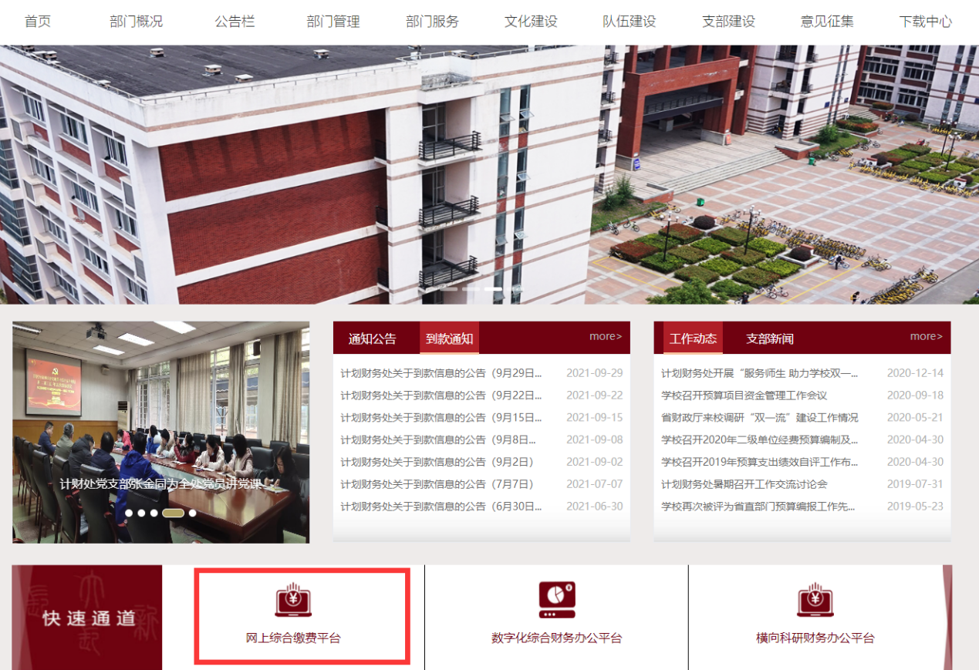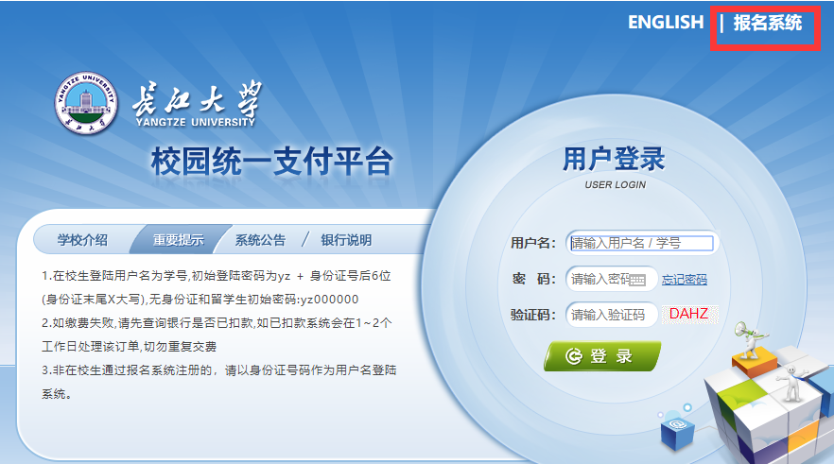
2、选择报名项目“普通话水平测试费”，然后点击“报名”
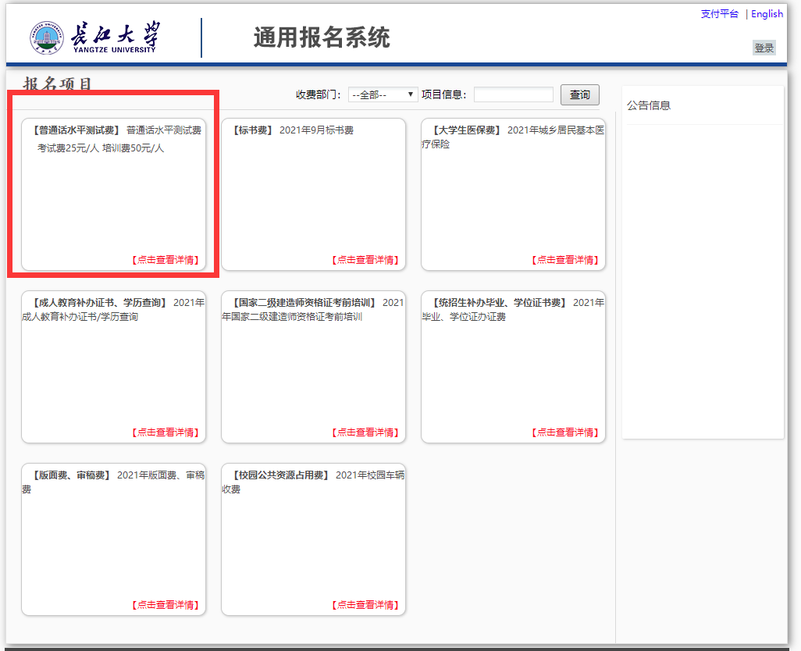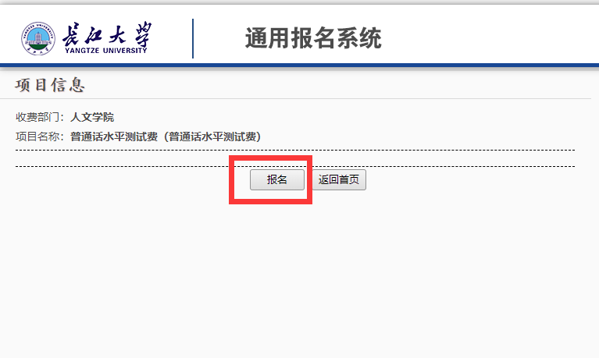
3、输入账号、密码或注册进行登录（在校生直接登录，账号为学号，初始密码为yz+身份证后六位，身份证有X需大写，已缴学费修改过密码的使用当前密码；独立学院人员需注册后方可登录）。
在校生直接点击“登录”, 独立学院人员点击“注册”
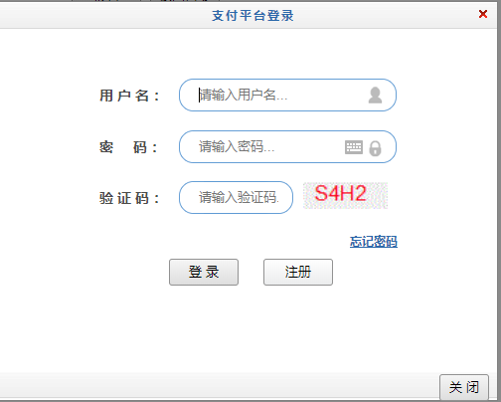
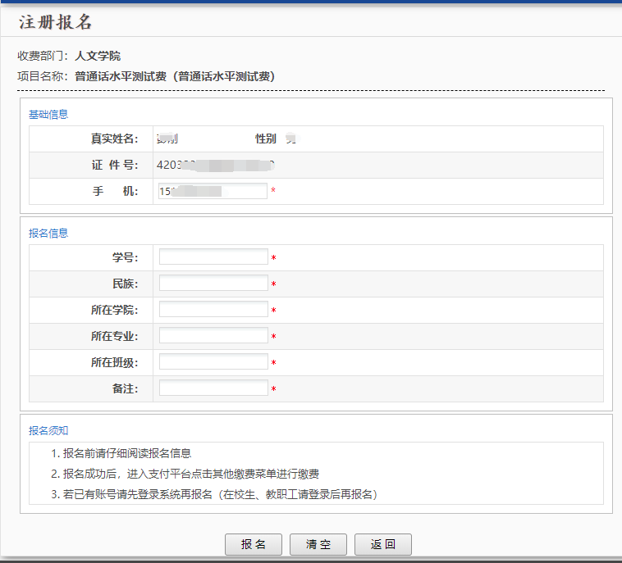
4、报名注册成功后点击“缴费”,然后点击“下一步”，最后选择建行或者微信进行支付即可。
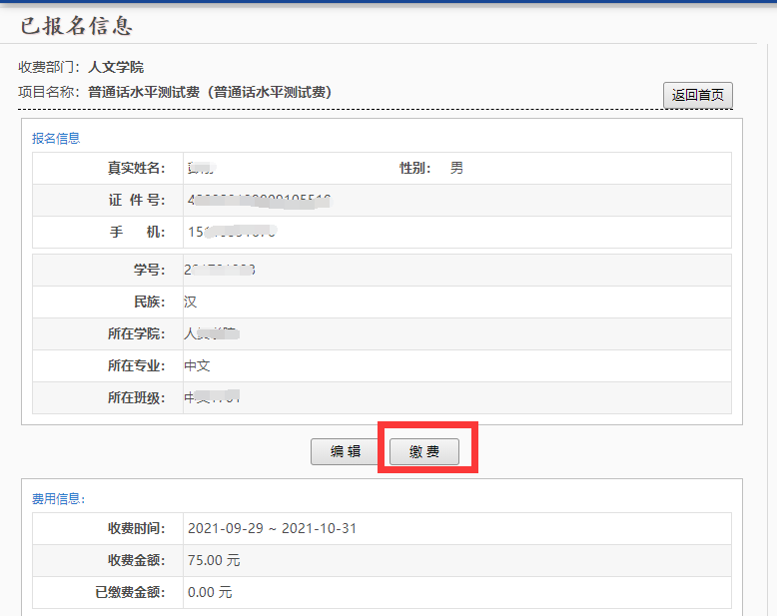
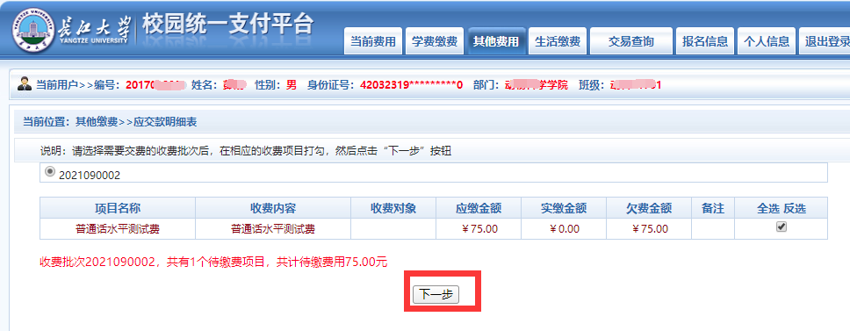
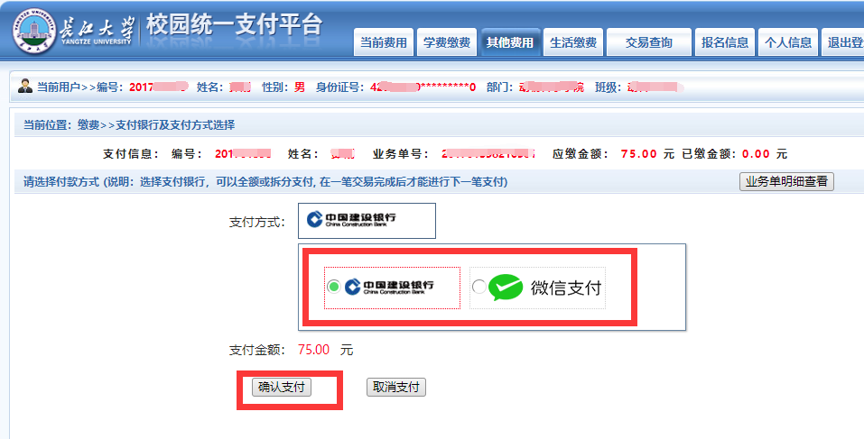

二、手机端操作
1、微信搜索“长江大学计财处”，然后点击“关注公众号”，然后点击右下角“网上缴费”。


2、进入“长江大学校园统一支付平台”，点击左上角“报名系统”，然后选择“报名项目”。
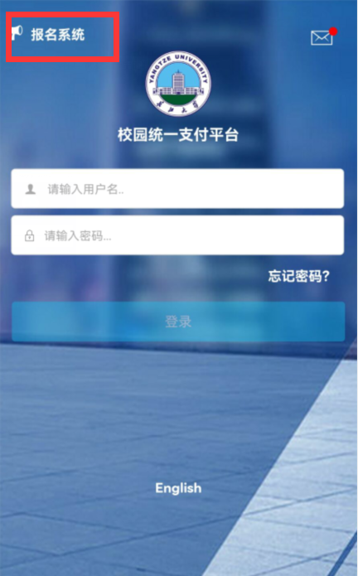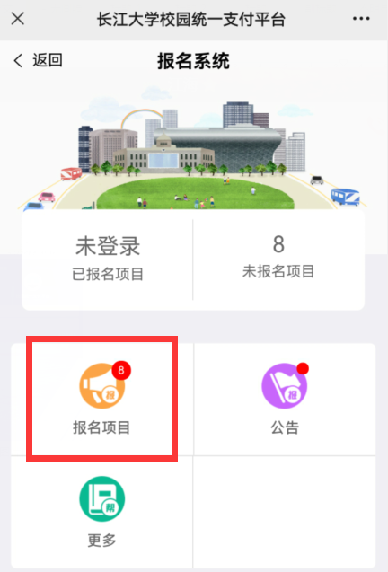

3、选择报名项目“普通话水平测试费”，然后点击“登录注册报名”。
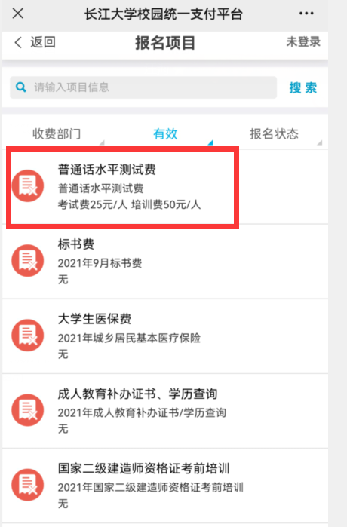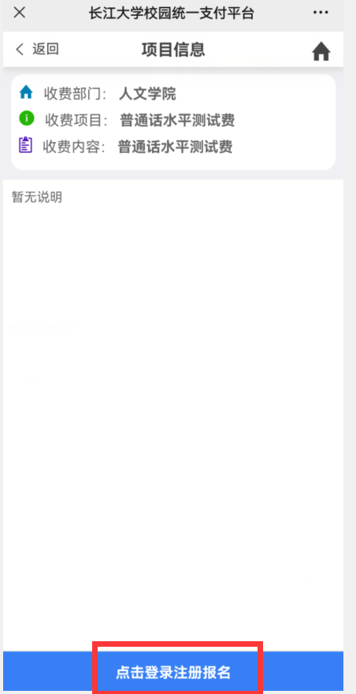

4、在校生输入学号和密码（初始密码为yz+身份证后六位，已缴学费修改过密码的使用当前密码），然后点击登录；独立学院人员需进行注册，然后完善基本信息（包含学号、民族、院系、专业、班级、备注）。
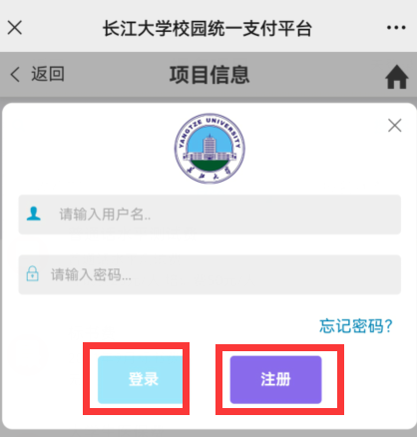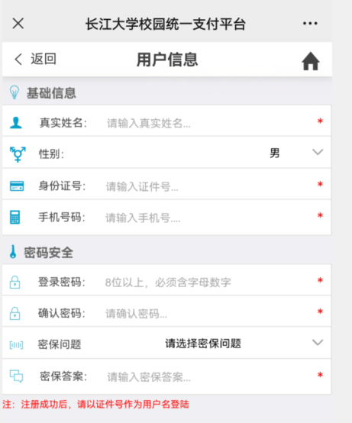

5、点击“交费”，然后点击右下角“缴”字，最后选择建行或微信支付即可完成缴费。
